

日志工具tm_log
接口设计文档

天讯瑞达通信技术有限公司
2015年08月
版 本 历 史
版本/状态 | 作者 | 部门 | 日期 | 备注
V1.0 | 严锦木 | 核心1.0 | 2015年08月 | 初稿

目录
1 前言 4
1.1 摘要 4
1.2 适用范围 4
1.3 名词解释与缩写定义 4
2 接口定义 4
2.1 类图 4
2.2 接口列表 5
3 详细接口设计 5
3.1 文件处理类CFileHandler 5
3.1.1 打开文件FileOpen 5
3.1.2 读取一块数据ReadSection 5
3.2 日志信息解释类ClogTranslator 5
3.2.1 设置日志信息SetLogInfo 5
3.2.2 设置字典KEY数据SetKey 6
3.2.3 获取转化后字典数据GetTransData 6
3.3 条件操作类COperCondition 6
3.3.1 设置操作数据SetCondition 6
3.3.2 执行操作Operate 6
3.3.3 获取操作结果GetCondition 7
3.4 操作工厂类COperFactory 7
3.4.1 添加工厂具体操作条件AppendCondition 7
3.4.2 设置字典数据SetCond 7
3.4.3 获取操作结果GetCond 7
3.5 数据库适配器CDBAdpter 8
3.5.1 适配数据库DbApdate 8
3.6 数据库公共基类CDBBase 8
3.6.1 查询Query 8
3.6.2 插入Insert 8
3.6.3 更新Update 8
3.6.4 删除Delete 9
3.6.5 统计CountData 9
3.7 显示类CshowHandler 9
3.7.1 设置显示数据SetShowData 9
3.7.2 打印表格PrintData 9
3.8 主处理类ClogTraversal 10

前言

摘要
本文用于定义日志工具tm_log接口，说明了日志工具的具体对象设计、接口及其协议参数。

适用范围

名词解释与缩写定义
FileIO（File Input and Output Interface）——文件IO
DB(data base)——数据库

接口定义

类图
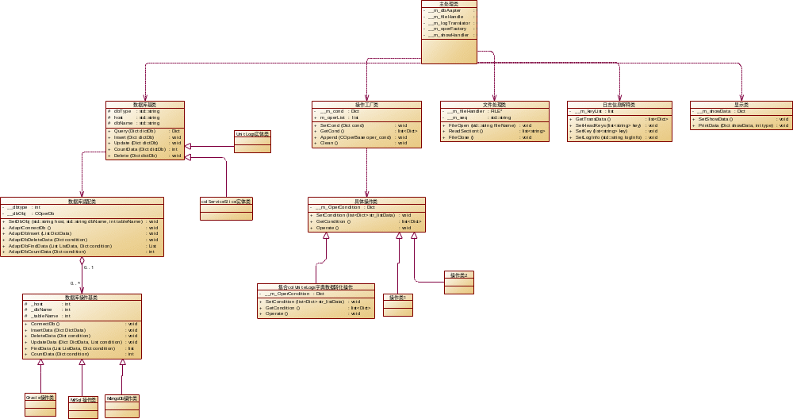

接口列表
略

详细接口设计

文件处理类CFileHandler

打开文件FileOpen
原型 | bool FileOpen(const string &str_filename)
功能 | 打开指定文件名的文件
输入参数 | str_filename 文件名
输出参数 | None
返回值 | 成功返回true, 失败返回false

读取一个会话数据ReadSection
原型 | List<string>& ReadSection ( )
功能 | 读取一块数据
输入参数 | None
输出参数 | None
返回值 | String类型列表 文件数据

关闭文件FileClose
原型 | void FileClose ( )
功能 | 关闭文件
输入参数 | None
输出参数 | None
返回值 | None

日志信息解释类ClogTranslator
将读入的日志信息解释成键值对

设置日志信息SetLogInfo
原型 | void SetLogInfo (const List<string>& str_listData )
功能 | 设置日志数据
输入参数 | str_logdata 日志数据
输出参数 | None
返回值 | None

设置日志报文头部字典KEY数据SetHeadKeys
原型 | void SetHeadKeys (const list<string> &str_listKey)
功能 | 设置日志报文头部字典key数据
输入参数 | str_logdata 日志数据
输出参数 | None
返回值 | None

设置日志信息字典KEY数据SetKey
原型 | void SetKey (const list<string> &str_listKey)
功能 | 设置日志信息字典key数据
输入参数 | str_logdata 日志数据
输出参数 | None
返回值 | None

获取转化后字典数据GetTransData
原型 | Dict& GetTransData ( )
功能 | 获取转化后的字典数据
输入参数 | None
输出参数 | None
返回值 | Dict类型 字典数据

条件操作类基类COperBase
各种条件操作的基类，将以此衍生出具体的操作类，如时间过滤类，关键词过滤类、报文状态类等

设置操作数据SetCondition
原型 | Void SetCondition (const list<Dict> &dict )
功能 | 设置操作字典数据
输入参数 | Dict 字典数据
输出参数 | None
返回值 | None

执行操作Operate
原型 | void Operate ( )
功能 | 执行操作
输入参数 | None
输出参数 | None
返回值 | None

获取操作结果GetCondition
原型 | list<Dict> & GetCondition ( )
功能 | 获取操作结果
输入参数 | None
输出参数 | None
返回值 | 操作后的字典数据Dict

集合colUniteLogs数据生成类CoperToUniteLogs
将原始日志字典数据转化成集合colUniteLogs的字典数据

设置操作数据SetCondition
原型 | void SetCondition (const list<Dict> &dict )
功能 | 设置操作字典数据
输入参数 | Dict 字典数据
输出参数 | None
返回值 | None

执行操作Operate
原型 | void Operate ( )
功能 | 执行操作，字典数据转化操作
输入参数 | None
输出参数 | None
返回值 | None

获取操作结果GetCondition
原型 | list<Dict> & GetCondition ( )
功能 | 获取操作结果
输入参数 | None
输出参数 | None
返回值 | 操作后的字典数据Dict

操作工厂类COperFactory
封装具体操作实现，内部操作由具体操作类OperCondition实现，降低模块耦合度。

添加工厂具体操作条件Append
原型 | void Append ( const CoperBase &cond)
功能 | 添加具体操作
输入参数 | 具体操作CoperBase
输出参数 | None
返回值 | None

清空工厂操作对象Clean()
原型 | void Clean ( )
功能 | 清空工厂操作对象
输入参数 | None
输出参数 | None
返回值 | None

设置字典数据SetCond
原型 | void SetCond(const list<Dict> &dict )
功能 | 设置操作源数据
输入参数 | 字典数据Dict
输出参数 | None
返回值 | None

获取操作结果GetCond
原型 | List<Dict>& GetCond ( )
功能 | 获取操作结果数据
输入参数 | None
输出参数 | None
返回值 | 操作后的字典数据Dict

集合colServiceSlice行数据单元CserviceSliceUnite

更新行记录
原型 | Void Update(Dict& dict_data)
功能 | 并更新存储
输入参数 | 行字典数据
输出参数 | None
返回值 | None

获取每行所有请求的总耗时间
原型 | int GetSumTime ()
功能 | 获取每行总消耗时间
输入参数 | None
输出参数 | None
返回值 | 总消耗时间

获取行字典数据
原型 | Dict GetDict ()
功能 | 获取行字典数据
输入参数 | None
输出参数 | None
返回值 | 行字典数据

集合colServiceSlice数据全局存储对象CServiceSlice

存入数据（带线程锁）
原型 | void Push (Dict& dict_data)
功能 | 存入行字典数据，将集合colUniteLogs行数据转化成集合colSericeSlice行，并更新存储（带线程锁）
输入参数 | 行字典数据
输出参数 | None
返回值 | None

存入数据（不带线程锁）
原型 | void Push_NonLock (Dict& dict_data)
功能 | 存入行字典数据，将集合colUniteLogs行数据转化成集合colSericeSlice行，并更新存储（不带线程锁）
输入参数 | 行字典数据
输出参数 | None
返回值 | None

提取数据（带线程锁）
原型 | Dict Pop (void)
功能 | 提取行字典数据（带线程锁）
输入参数 | None
输出参数 | None
返回值 | 行字典数据

提取数据（不带线程锁）
原型 | Dict Pop_NonLock (void)
功能 | 提取行字典数据（不带线程锁）
输入参数 | None
输出参数 | None
返回值 | 行字典数据

提取所有数据（不带线程锁）
原型 | List<Dict> Pop_All (void)
功能 | 提取所有行字典数据（不带线程锁）
输入参数 | None
输出参数 | None
返回值 | 行字典数据列表

数据库适配器CDBAdpter

初始化数据库
原型 | Void SetDbObj(host,dbName, tableName)
功能 | 根据传入的数据库类型初始化
输入参数 | host：数据库地址，dbName：数据库名，tableName：表（集合）名
输出参数 | None
返回值

链接数据库
原型 | Void AdaptConnectDb()
功能 | 链接数据库
输入参数 | None
输出参数 | None
返回值

数据库插入
原型 | Void AdaptDbInsert(Dict DictData)
功能 | 调用不同类型数据库插入函数进行操作
输入参数 | DictData:要插入表的数据
输出参数 | None
返回值

数据库删除
原型 | Void AdaptDbDeleteData (Dict condition)
功能 | 调用不同类型数据库删除函数进行操作
输入参数 | condition:要删除的数据的条件
输出参数 | None
返回值

数据库更新
原型 | Void AdaptDbUpdateData (Dict DictData ,Dict condition)
功能 | 调用不同类型数据库更新函数进行操作
输入参数 | DictData:要更新的表的数据，condition:要更新的数据的条件
输出参数 | None
返回值

数据库查询
原型 | List AdaptDbFindData (List ListData,Dict condition)
功能 | 调用不同类型数据库查询函数进行操作
输入参数 | ListData:要更新的表的字段，condition:查询条件
输出参数 | None
返回值 | 查询到的数据的列表

查询数据条数统计
原型 | int AdaptDbCountData (Dict condition)
功能 | 调用不同类型数据库条数统计函数进行操作
输入参数 | condition:查询条件
输出参数 | None
返回值 | 满足条件的数据条数

数据库公共基类CDBBase
数据库公共基类，以适应不同类型的数据库或存储设备

查询Query
原型 | List & Query (List ListData,Dict condition)
功能 | 查询
输入参数 | ListData:要更新的表的字段，condition:查询条件
输出参数 | None
返回值 | 返回查询结果

插入Insert
原型 | void Insert (const Dict &dict )
功能 | 插入
输入参数 | 字典数据
输出参数 | None
返回值 | None

更新Update
原型 | void Update (const Dict &dict )
功能 | 更新
输入参数 | DictData:要更新的表的数据，condition:要更新的数据的条件
输出参数 | None
返回值

删除Delete
原型 | void Delete (const Dict &dict )
功能 | 删除
输入参数 | 字典数据
输出参数 | None
返回值 | None

统计CountData
原型 | Int CountData (Dict &dict )
功能 | 统计计数
输入参数 | 字典数据
输出参数 | None
返回值 | 成功 返回计数值，失败返回-1

数据库操作类COperDb

链接数据库
原型 | Void ConnectDb ()
功能 | 链接数据库
输入参数
输出参数 | None
返回值

数据库插入
原型 | Void InsertData (Dict DictData)
功能 | 调用不同类型数据库插入函数进行操作
输入参数 | DictData:要插入表的数据
输出参数 | None
返回值

数据库删除
原型 | Void DeleteData (Dict condition)
功能 | 调用不同类型数据库删除函数进行操作
输入参数 | condition:要删除的数据的条件
输出参数 | None
返回值

数据库更新
原型 | Void UpdateData (Dict DictData ,Dict condition)
功能 | 调用不同类型数据库更新函数进行操作
输入参数 | DictData:要更新的表的数据，condition:要更新的数据的条件
输出参数 | None
返回值

数据库查询
原型 | List FindData (List ListData,Dict condition)
功能 | 调用不同类型数据库查询函数进行操作
输入参数 | ListData:要更新的表的字段，condition:查询条件
输出参数 | None
返回值 | 查询到的数据的列表

查询数据条数统计
原型 | int CountData (Dict condition)
功能 | 调用不同类型数据库条数统计函数进行操作
输入参数 | condition:查询条件
输出参数 | None
返回值 | 满足条件的数据条数

显示类CshowHandler

设置显示数据SetShowData
原型 | void SetShowData ( const Dict &dict)
功能 | 设置显示的数据
输入参数 | Dict 字典数据
输出参数 | None
返回值 | None

打印表格PrintData
原型 | void PrintData (const Dict& data, int type)
功能 | 显示数据,
输入参数 | data 为打印的字典数据， type为打印类型，包含表格、图形等
输出参数 | None
返回值 | None

主处理类ClogTraversal

